V 2 – Verbrennung von Magnesium und Kupferoxid
In diesem Versuch wird Magnesium zu Magnesiumoxid oxidiert, während Kupferoxid zu elementarem Kupfer reduziert wird. Er dient als Beispiel für eine Sauerstoffübertragungsreaktion.

Gefahrenstoffe
Magnesium (Pulver) |  |  | H: 260-250 |  |  | P: 210-370+378c-402+404
Kupfer(II)-oxid |  |  | H: 302+314+290 |  |  | P: 280-301+330+331-305+351+338-309+310
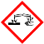 | 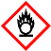 | 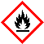 | 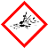 |  |  | 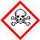

Materialien: Gasbrenner, Stativmaterial, Duranglas, Mörser, Pistill, Feststofftrichter.
Chemikalien: Magnesium (Pulver), Kupfer(II)-oxid.
Durchführung: 0,6 g Magnesiumpulver werden im Mörser vorsichtig mit 2 g Kupfer(II)-oxid vermischt. Das Gemenge wird in ein Duranglas überführt, welches unter dem Abzug in ein Stativ eingespannt wurde. Anschließend wird das Gemenge mit dem Gasbrenner erhitzt.
Beobachtung: Nach kurzem Erhitzen entzündet sich das Gemenge schlagartig und brennt mit gleißend heller Flamme. Der Inhalt des Duranglases glänzt nach dem Abkühlen an einigen Stellen kupferfarben.
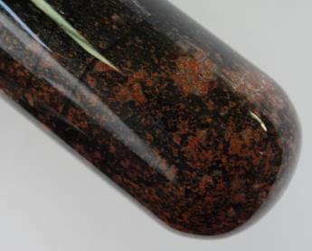
Abb. 3 – Elementares Kupfer.
Deutung: Bei der Reaktion von Magnesiumpulver mit Kupferoxid entstehen elementarer Kupfer und Magnesiumoxid. Das unedlere Magnesium wird dabei zu Magnesiumoxid oxidiert, während das Kupferoxid zu Kupfer reduziert wird.
$$Magnesium+Kupferoxid →Magnsiumoxid+Kupfer$$
$${Mg}_{(s)}+CuO_{(s)}→{MgO}_{(s)}+{Cu}_{(s)}$$
Entsorgung: Die Entsorgung erfolgt über den Hausmüll
Literatur: T. Bartwicki, T. Schelle, http://ph-ludwigsburg.de/html/2f-chem-s-01/ download/Redoxreaktionen_Sek1.pdf, 2005 (Zuletzt abgerufen am 13.08.2014 um 20:56).
Bei der Durchführung der Reaktion muss unbedingt unter dem Abzug gearbeitet werden. Die Reaktion ist sehr heftig, weshalb es sein kann, dass das Reagenzglas Risse bekommt oder platzt. Wenn die Reaktionstemperatur erreicht ist, findet die Reaktion sehr plötzlich statt. Die entstehende Flamme ist gleißend hell – es sollte nicht direkt in die Flamme geschaut werden – und es können Partikel der Substanzen aus der Öffnung des Reagenzglases schießen.

